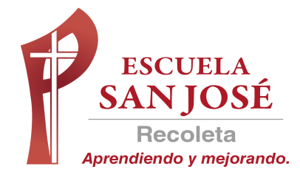
GUIA DE TRABAJO INGLES
SEMANA 11 AL 15 DE MAYO
TERCERO BASICO

OBJETIVO: Leer y demostrar comprensión de textos, identificando vocabulario y expresiones de uso frecuente

UNIT 1: ‘READY FOR SCHOOL’
ACTIVIDAD 1: Observa el siguiente video de los objetos de la sala (repaso del vocabulario de la unidad) https://www.youtube.com/watch?v=AS5nhKzaOqo
ACTIVIDAD 2: Repasa el siguiente vocabulario para preguntar y responder
Vocabulary:

PREGUNTA Have you got …..? = ¿Tienes ……?

RESPUESTA AFIRMATIVA Yes, I have = sí tengo

RESPUESTA NEGATIVA No, I haven’t = no tengo

ACTIVIDAD 3: Observa la imagen y responde la pregunta.
EJEMPLO
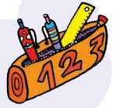
Have you got a yellow ruler? Yes, I have.

Have you got scissors? No, I haven’t.



Have you got crayons? …………………….

Have you got a pencil sharpener?........................

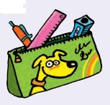

Have you got a pencil sharpener? ………………….

Have you got a rubber? ……………………………..



Have you got ruler? …………………………..

Have you got pencils?....................................

_______________________________________________________

SOLUCIONARIO: la idea es que resuelvas los ejercicios por ti mismo (a) o con ayuda del diccionario y luego revises y corrijas
RESPUESTAS ACTIVIDAD 3
- NO, I HAVENT
YES, I HAVE

- YES, I HAVE
NO, I HAVEN’T

- NO, I HAVEN’T
YES, I HAVE

LA GUÍA LA PUEDES IMPRIMIR Y PEGAR O HACER EL DESARROLLO EN EL CUADERNO
NO SE ENVIA AL CORREO

